ADMINISTRADOR DE DISCOS 2
1.1. Introducción 2
1.2. Mantenimiento de discos 2
1.2.1. Liberador de espacio en disco 2
1.2.2. Desfragmentar discos 3
1.2.3. Comprobación de errores de disco 4
1.2.4. Configuración de las políticas de disco con el Editor de directivas de grupo locales 5
1.2.5. Cambiar el tipo de disco y el estilo de partición 6
1.2.5.1. Trabajando con particiones 6
1.2.6. Utilizar discos básicos o dinámicos 7
1.3. Mover discos entre equipos 8
1.3.1. Reactivar un disco dinámico “Missing” o “Offline” 9
1.4. Manejar volúmenes de disco 9
1.4.1. Crear un volumen simple 9
1.4.2. Crear un volume distribuido 10
1.4.3. Crear un volumen dividido (RAID-0) 11
1.4.4. Crear un volumen espejo (RAID-1) 11
1.4.5. Crear un volumen dividido con paridad (RAID-5) 12
1.5. Cambiar el tamaño de un volumen 13
1.6. Eliminar un volumen 13

ADMINISTRADOR DE DISCOS
  - Introducción
Si el disco duro de una máquina cliente está mal fragmentada, tiene fallos o tiene demasiado poco espacio libre, o no hemos configurado correctamente el sistema de archivos la calidad de la experiencia del usuario se deteriora rápidamente. Podemos administrar los discos utilizando la interfaz gráfica de usuario (GUI) o la línea de comandos para asegurar el máximo rendimiento. Si nuestro cliente tiene varios discos en funcionamiento debemos asegurarnos que el array de discos está correctamente configurado.
Windows ofrece un número considerable de opciones de administración de discos. Podemos limpiar automáticamente los ficheros no deseados o innecesarios de nuestros discos y reducir el tiempo de acceso a los datos ejecutando regularmente la desfragmentación, de esta forma los ficheros quedan almacenados en posiciones contiguas del disco.
Podemos trabajar con discos básicos y discos dinámicos y realizar conversiones entre discos dinámicos, particiones de disco estilo Tabla de Partición GUID (GPT) y discos MBR (Master Boot Record). Podemos ampliar y reducir volúmenes o particiones sin necesidad de una herramienta externa. Windows presenta opciones con respecto a los discos externos USB y memorias flash USB antes no estaban disponibles. Podemos instalar particiones de sistema en USB extraíbles y arrancar desde ellos.
Si disponemos de varios dispositivos (o cabezales) podemos implementar sistemas RAID para mejorar el rendimiento, proporcionar protección de datos, o ambos. Podemos implementar striping, mirroring, o striping con paridad.
  - Mantenimiento de discos
Antes de considerar las opciones que Windows nos ofrece para manipular y administrar discos, debemos considerar primero unos principios básicos. Cualquier sistema de archivos funciona mejor si no es obstruido por ficheros innecesarios y si los ficheros están almacenados de forma contigua y no fragmentados en diferentes áreas de la superficie del disco. Por lo tanto, casi siempre se puede mejorar el rendimiento mediante la realización de una limpieza del disco y una desfragmentación de los discos de forma regular.
    - Liberador de espacio en disco
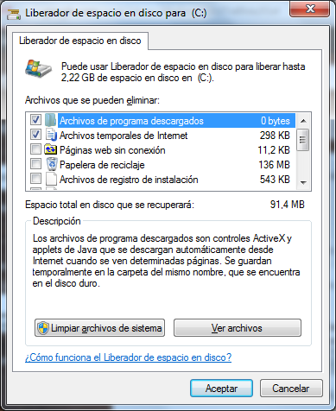
Esta herramienta elimina ficheros innecesarios, tales como instaladores de programas, ficheros temporales de Internet, ficheros en la papelera de reciclaje, páginas web offline, ficheros de hibernación, ficheros log, ficheros temporales, etc. La caja de diálogo del Liberador de espacio en disco nos permite seleccionar los ficheros que queremos que sean eliminados del disco. La forma más fácil de acceder a esta herramienta es escribir liberador de espacio en disco en la caja de búsqueda del botón de Inicio.
Si pulsamos sobre un tipo de archivos y luego en el botón Ver archivos nos lleva al disco y podemos ver los archivos que se borrarían y así estar seguros de no equivocarnos al borrarlos.
Cuando seleccionamos los tipos de archivos que queremos borrar y pulsamos en Aceptar nos va a preguntar si estamos seguros y después va a eliminar todos los archivos del sistema.
Para eliminar ficheros normales no hace falta ser un usuario administrador, pero para utilizar el botón Limpiar archivos del sistema sí necesitamos suministrar la contraseña de administrador.
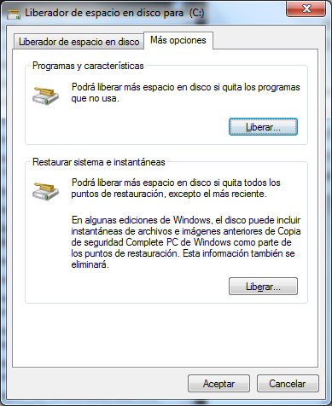
    - Desfragmentar discos
Podemos desfragmentar discos duros internos y externos, dispositivos de memoria flash USB, y discos duros virtuales (VHDs). Si nuestro disco está fragmentado, esto influirá en el funcionamiento del equipo, haciéndolo más lento.
Por lo general el desfragmentador de disco se ejecutará según un horario programado, pero también podemos ejecutarlo manualmente cuando lo consideremos oportuno.
Para arrancar la herramienta escribimos en la caja de búsqueda del botón de Inicio Desfragmentador de Disco.
La herramienta nos muestra los dispositivos de almacenamiento que van a poder ser desfragmentados. Para conocer el nivel de fragmentación y determinar si el volumen debe ser desfragmentado, debemos seleccionarlo y pulsar en Analizar disco (necesitamos ser administradores). Si el análisis muestra una fragmentación del 10% o más, debemos desfragmentar el disco pulsando en Desfragmentar disco.
El proceso puede durar desde unos minutos a varias horas dependiendo del tamaño y del grado de fragmentación del disco. Podemos continuar utilizando el equipo mientras se está desfragmentando.
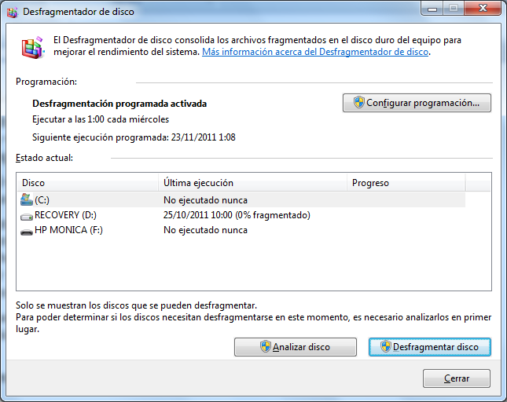
Podemos además configurar un horario programado mediante el botón Configurar programación… Las opciones por defecto son: los miércoles a la 1:00 de la madrugada, pero podemos modificarlo a nuestro gusto.
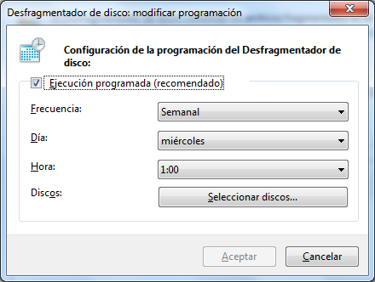
Las localizaciones de red, no se pueden desfragmentar.
También podemos desfragmentar un disco utilizando la línea de comandos desde un Símbolo del sistema ejecutado como Administrador. La herramienta Defrag tiene la siguiente sintaxis:
Defrag <volumen> | /C | /E <volumen> [/A | /X | /T] [/H] [/M] [/U] [/V]
Donde las opciones son las siguientes:
- <volumen>: La letra del dispositivo o el punto de montaje del volumen a desfragmentar.
- /C: Desfragmentar todos los volúmenes locales del equipo.
- /E: Desfragmentar todos los volúmenes locales del equipo excepto ese especificado.
- /A: Nos da un análisis de la fragmentación del disco, sin desfragmentarlo.
- /X: Realiza la consolidación de espacio libre. Esto es útil si tenemos que reducir el tamaño del volumen. También podemos reducir la fragmentación de archivos en un futuro.
- /T: Seguimiento de una operación que ya está en marcha en el volumen especificado.
- /H: Corre la aplicación con prioridad normal, no con prioridad baja, como suele ser lo normal. Se utiliza cuando el equipo no se está utilizando durante la desfragmentación.
- /M: Desfragmenta varios volúmenes al tiempo, en paralelo.
- /U: Va imprimiendo en pantalla el progreso de la operación.
- /V: Modo verbose. Genera detalles adicionales y estadísticas.
    - Comprobación de errores de disco
Si un disco que esperamos ver en Desfragmentador de disco no está, podría estar experimentando errores. Podemos resolver problemas del equipo y mejorar el rendimiento al revisar nuestro disco duro para detectar errores, muchos de los cuales Windows puede corregir automáticamente. Para comprobar un disco duro para detectar errores, realizamos el siguiente procedimiento:
- Entramos en menú Inicio / Equipo.
- Pulsamos con el botón derecho sobre la unidad que queremos revisar y pulsamos en Propiedades.
- En la pestaña Herramientas pulsamos sobre el botón Comprobar ahora…
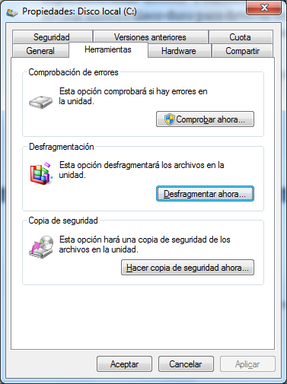
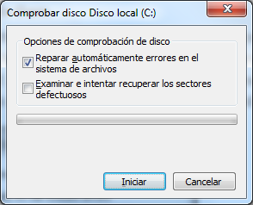
- Para reparar los problemas detectados automáticamente debemos marcar el check siguiente. Si no lo marcamos nos dará un informe de fallos, pero no intentará repararlos.
- Para llevar a cabo una comprobación de disco completa, seleccionaremos también el segundo check. El escaneo a continuación, intenta encontrar y reparar errores físicos en el disco duro. Tened en cuenta, sin embargo, que esto puede tardar un tiempo considerable.
- Pulsamos Iniciar.
- Si seleccionamos Examinar e intentar recuperar los sectores defectuosos sobre un disco que esté en uso (por ejemplo aquel donde está instalado Windows) se nos pedirá volver a programar la comprobación de disco para la próxima vez que reiniciemos el equipo. En este caso, debemos asegurarnos de que guardamos bien nuestro trabajo y todas las ventanas estén cerradas y reiniciamos el equipo.
    - Configuración de las políticas de disco con el Editor de directivas de grupo locales
Los medios extraíbles son muy útiles, pero también puede representar una amenaza a la seguridad. Los datos confidenciales guardados en un dispositivo de memoria flash USB pueden ser fácilmente perdidos o robados, al igual que los datos descargados a un reproductor MP3 o teléfono móvil. Si el equipo puede grabar discos CD-ROM o DVD-ROM, estos también pueden ocasionar la pérdida.
Como alternativa a la protección de nuestros datos con BitLocker, podemos prohibir a los usuarios escribir datos en medios extraíbles. También podemos evitar que los descarguen datos y ejecuten el software almacenado en un medio extraíble, lo que podría contener malware.
En un equipo cliente independiente, podemos hacerlo a través del Editor de directivas de grupo locales. En una empresa, tendríamos que modificar la Directiva de grupo de dominio en un controlador de dominio y aplicarlo a todos los clientes en el dominio. En el Editor de directivas de grupo locales, expandimos Configuración del equipo a continuación, expandimos Plantillas administrativas. Después Abrimos Sistema y hacemos clic en Acceso de almacenamiento extraíble.
Las políticas que se pueden configurar se muestran en la figura. Dispositivos WPD hace referencia a teléfonos móviles, reproductores multimedia, pantallas auxiliares, etc.
    - Cambiar el tipo de disco y el estilo de partición
Windows no tiene la herramienta Fdisk que se usaba en versiones anteriores para la administración de discos.
Podemos encontrar el Administrador de discos en el Panel de Control / Herramientas Administrativas / Administrador del Equipos / Almacenamiento / Administración de discos.
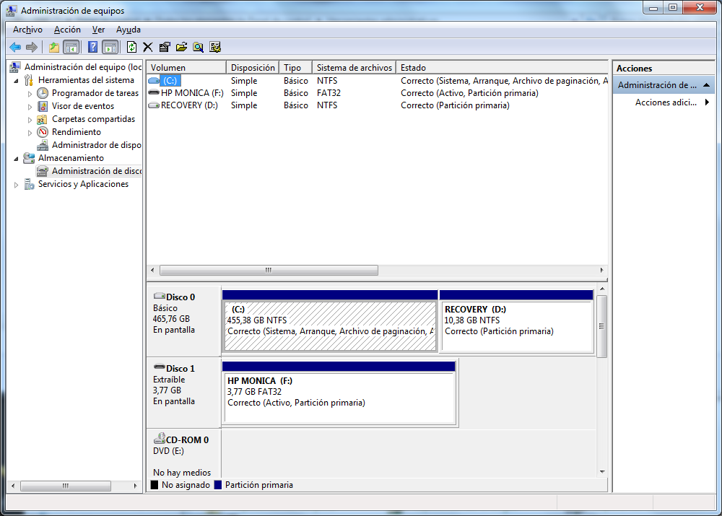
Necesitamos ser Administradores u Operadores de Copia de Seguridad para poder realizar la mayoría de las tareas con discos. Con la herramienta de manejo de discos, volúmenes o particiones podemos inicializar discos, crear volúmenes, formatearlos con el sistema de archivos: FAT, FAT32 o NTFS. Esta herramienta nos permite realizar estos cambios sin necesidad de reiniciar el sistema y la mayoría de los cambios son efectivos inmediatamente.
      - Trabajando con particiones
El Administrador de discos nos permite ampliar y reducir particiones directamente desde su interfaz. Cuando hacemos clic con el botón derecho sobre un volumen podemos elegir entre elegir el tipo de partición que queremos crear.
Si queremos crear más de 4 particiones principales, deberemos convertirlo a un estilo de partición GPT.
El Administrador de Discos nos permite cambiar entre varios tipos de particiones de particiones. Debemos considerar el tipo de disco y el estilo de partición que es más apropiado para nuestra aplicación. Podemos convertir entre los siguientes estilos de partición:
- MBR puede convertirse a GPT si no hay volúmenes en el disco.
- MBR puede convertirse a dinámico, pero se convertirá en “no arrancable”.
- GPT puede convertirse a MBR si no hay volúmenes en el disco.
- GPT puede convertirse a dinámico, pero se convertirá en “no arrancable”.
- Dinámico puede convertirse a MBR si no hay volúmenes en el disco.
- Dinámico puede convertirse a GPT si no hay volúmenes en el disco.
Si agregamos un disco a un ordenador, aparece como No inicializado. Antes de poder utilizar un disco, primero debemos inicializarlo. Si iniciamos el Administración de discos después de agregar un disco, aparece el Asistente para inicializar. También podemos hacer clic en un disco sin inicializar y hacer clic en Inicializar disco. El disco se inicializa como disco básico y se puede seleccionar si deseamos utilizar el MBR o el estilo de particiones GPT.
Una de las ventajas de los discos GPT es que podemos tener más de cuatro particiones en cada disco. GPT también se requiere para discos de más de 2 TB. Podemos convertir un disco básico de MBR a un estilo de partición GPT, siempre y cuando el disco no contenga particiones ni volúmenes. Primero debemos hacer una copia de seguridad de los datos en el disco MBR para que podemos restaurar después de la conversión, por si acaso.
Podemos utilizar el Administrador de discos para eliminar todos los volúmenes o las particiones en el disco que deseamos convertir y, a continuación, implementar la conversión. Hacer clic en cada volumen, a continuación, hacer clic en Eliminar volumen. Cuando no hay volúmenes o particiones en el disco, hacer clic derecho y hacer clic en Convertir en disco GPT.
Nota:
No podemos utilizar el estilo de partición GPT en dispositivos extraíbles.
Para utilizar la línea de comandos para cambiar un disco desde MBR a GPT, debemos seguir el siguiente procedimiento:
- Realiza un backup de los datos del disco básico MBR que queremos convertir.
- Abrimos un símbolo del sistema con privilegios de administrador y escribimos diskpart.
- En el prompt del diskpart, escribimos list volume. Vemos los números de todos los volúmenes.
- Para cada volumen mostrado en el prompt del diskpart debemos introducir select volumen <volumenumber>.
- Para cada volumen mostrado en el prompt del diskpart debemos escribir delete volumen.
- En el prompt del diskpart, escribimos list disk. Vemos los números de todos los discos que queremos convertir.
- En el prompt del diskpart, escribimos select disk <disknumber>.
- En el prompt del diskpart, escribimos convert gpt.
    - Utilizar discos básicos o dinámicos
Los discos básicos utilizan el estilo original de MS-DOS de las tablas de partición MBR para almacenar la información de partición de disco principal y lógica. Los discos dinámicos utilizan una región privada del disco para mantener una base de datos de Administrador de discos lógicos (LDM). La base de datos LDM contiene los tipos de volumen, los offsets, membresías, y las letras de unidad de cada volumen. La base de datos LDM se replica, por lo que cada disco dinámico conoce la configuración de todos los demás discos dinámicos. Esta característica hace que los discos dinámicos sean más fiables y recuperables que los discos básicos.
Podemos mover los discos dinámicos entre ordenadores no podremos retornarlos al servidor original. Si tenemos que mover discos dinámicos, hay que mover todos los discos dinámicos de un equipo al mismo tiempo, y asegurarnos de que todos ellos están en funcionamiento y se ejecutan en el equipo de destino antes de intentar importarlos.
Microsoft recomienda que antes de convertir los discos básicos en discos dinámicos, debemos determinar si necesitamos las características proporcionadas por los discos dinámicos, por ejemplo, volúmenes distribuidos, volúmenes seccionados, volúmenes reflejados o RAID-5. Si no tenemos intención de utilizar estas características, puede ser mejor utilizar discos básicos. Podemos convertir un disco básico en un disco dinámico utilizando el Administrador de discos o la utilidad Diskpart de línea de comandos.
Nota:
Antes de convertir un disco, tenemos que asegurarnos de cerrar todos los programas que estén en funcionamiento en ese disco.
Para convertir un disco básico en un disco dinámico mediante el Administrador de discos, hacemos clic en el disco que deseamos convertir y hacemos clic en Convertir en disco dinámico.
Para convertir un disco básico en un disco dinámico mediante el uso de Diskpart, primero seleccionamos el disco que deseamos convertir y, a continuación, en el DISKPART>, escribimos convert dynamic. Esto se hace en la práctica más adelante en esta lección.
Una vez convertido, un disco dinámico no contiene volúmenes básicos. Cuando se convierte un disco básico en un disco dinámico, todas las particiones y unidades lógicas del disco básico se convierten en volúmenes simples del disco dinámico. Después de convertir un disco básico en un disco dinámico, no puede cambiar los volúmenes dinámicos a particiones de nuevo. En su lugar, debemos eliminar todos los volúmenes dinámicos del disco y luego convertir el disco dinámico en un disco básico. Si deseamos mantener nuestros datos, debemos realizar primero una copia de seguridad o moverlos a otro volumen.
Convertir un disco dinámico en un disco básico es un procedimiento mucho menos común y puede tener consecuencias graves (por ejemplo, la exigencia de una copia de seguridad de datos y eliminar todos los volúmenes dinámicos). Podemos cambiar un disco dinámico en un disco básico usando el Administrador de discos o la utilidad Diskpart de línea de comandos.
Utilizando el Administrador de discos, primero debemos hacer una copia de todos los volúmenes en el disco que deseamos convertir. A continuación, hacemos clic en cada volumen y hacemos clic en Eliminar volumen en cada uno de ellos. Cuando todos los volúmenes han sido borrados hacemos clic con el botón derecho sobre el disco y pulsamos Convertir a un disco básico. Un disco dinámico no debe contener ningún volumen, ni ningún dato, si queremos convertirlo en un disco básico.
Para convertir un disco dinámico en básico mediante línea de comandos, debemos seguir este procedimiento:
- Realizar un backup de todos los volúmenes que queremos convertir.
- Abrir un símbolo del sistema con privilegios de administrador y escribir diskpart.
- En el prompt de diskpart escribimos list disk. Vemos los números de todos los discos que queremos convertir.
- En el prompt del diskpart, escribimos select disk <disknumber>
- En el prompt del diskpart, escribimos detail disk <disknumber>
- Para cada volumen del disco en el prompt del diskpart escribimos select volume=<volumenumber> y después introducir delete volume.
- En el prompt del diskpart escribimos select volume=<volumenumber>.
- En el prompt del diskpart escribimos convert basic
  - Mover discos entre equipos
Antes de mover discos a otra máquina, debemos utilizar el Administrador de discos para asegurarnos de que el estado de los volúmenes es Correcto. Si el estado no es correcto debemos reparar los volúmenes antes de moverlos a otro equipo.
Nuestro siguiente paso tiene que ser desinstalar los discos que queremos mover. En el panel de la izquierda abrimos el Administrador de Dispositivos. En la lista de dispositivos hacemos doble clic sobre Unidades de disco. Pulsamos con el botón derecho sobre el disco que deseamos mover y seleccionamos Desinstalar. Confirmamos.
Si el disco que deseamos mover es dinámico, en el botón derecho seleccionaremos Retirar disco.
Después podemos proceder a retirar el disco físicamente de la máquina origen y la conectamos físicamente a la máquina destino. Seguimos las instrucciones del globo de Nuevo hardware encontrado.
En el nuevo equipo, abrimos el Administrador de discos entramos en Acción / Discos rescatados. Hacemos clic derecho sobre el disco marcado como Extraño / Importar discos extraños y seguimos las instrucciones.
Cuando movemos discos básicos a otro equipo, reciben la siguiente letra de driver disponible. Los discos dinámicos retienen la letra de driver que tenían en el antiguo equipo, y si no tenían asignada letra de driver, no reciben una asignación en el nuevo ordenador. Si la letra ya se estaba utilizando se les asigna la siguiente letra disponible. Si los discos han sido desmontados en el ordenador origen, en el ordenador destino deben volver a ser montados.
Si movemos volúmenes RAID, debemos mover todos los discos que contiene el volumen a la vez, porque sino no serán accesibles más que para borrarlos.
El Administrador de discos nos muestra las condiciones en las que se encuentra un disco antes de ser importado. Debemos revisarlas bien para después evitar sorpresas.
    - Reactivar un disco dinámico “Missing” o “Offline”
Un disco dinámico puede convertirse en “Missing” cuando está corrompido, sin tensión o desconectado. Se convierte en “Offline” cuando está corrompido o está inviable intermitentemente o si intentamos realizar una importación de ese disco y ésta falla. Aparecerá entonces un icono de error en el disco “Offline”. Estos dos estados sólo se dan en discos dinámicos y pueden además ser reactivados mediante el botón derecho del ratón / Reactivar Disco.
  - Manejar volúmenes de disco
Windows nos permite expandir o contraer volúmenes sin pérdida de datos y sin requerir un reinicio. Se van a poder crear volúmenes simples, divididos, espejo, distribuidos y divididos con paridad sobre discos dinámicos. Además podremos crear volúmenes simples sobre discos básicos.
    - Crear un volumen simple
En Windows (y también en Windows Vista) un volumen simple puede incluirse en particiones en discos básicos o en volúmenes simples en discos dinámicos. Si todos nuestros requerimientos pueden funcionar sobre un volumen simple, Microsoft nos recomienda que utilicemos un disco básico.
Para crear un volumen simple utilizando el Administrador de discos el procedimiento es
- Abrir el Administrador de discos.
- Hacer clic con el botón de derecho en una zona de disco no asignada y elegir Nuevo volumen simple. Esta acción arranca el asistente de creación de un volumen simple.
- En la página de especificación del tamaño del volumen introducimos el tamaño en MBytes del volumen que deseamos crear. Por defecto es el tamaño máximo disponible en disco.
- En la página de asignación de letra o de ruta, le asignamos una letra de unidad o un punto de montaje.
- En la página de formato de la partición, elegimos la opción que deseemos.
- En la página de resumen, revisamos la información, si es correcta, finalizamos.
Este procedimiento crea un volumen simple sobre discos dinámicos o particiones primarias en discos básicos GPT. Para los discos básicos MBR, los primeros tres volúmenes creados serán particiones primarias. El cuarto será creado como una partición extendida y un dispositivo lógico. Los siguientes serán particiones (dispositivos) lógic@s.
Si creamos el volumen utilizando la herramienta Diskpart, necesitamos decidir si el disco en el que intentamos crear el volumen es dinámico o básico. Utilizando diskpart podremos crear una partición sobre un disco básico y un volumen sobre un disco dinámico. Para crear un volumen simple sobre un disco dinámico el comando será:
create volume simple [size=n] [disk=n]
    - Crear un volumen distribuido (RAID 3)
Un volumen distribuido utiliza el espacio libre en más de un disco duro físico para crear un solo volumen. Los tamaños de los distintos discos utilizados no tienen por qué ser iguales y puede incluir espacios vacios separados dentro del mismo disco físico. Un disco distribuido incrementa el riesgo de fallo que conduce a la pérdida de datos, porque el fallo en alguno de los discos con los que funciona el volumen, hace a todo el volumen inviable.
Los volúmenes distribuidos no ofrecen ninguna ventaja de rendimiento significativa. Para lograr un aumento de la velocidad con múltiples discos debemos utilizar discos divididos, como aquellos que generan arrays RAID (por ejemplo, RAID 0 o RAID 5). La ventaja de un volumen distribuido es que las porciones de espacio en disco no tienen por qué ser del mismo tamaño y más de uno de ellas puede estar en el mismo disco.
Los volúmenes distribuidos se crean sobre discos dinámicos. Para crear un disco dinámico mediante el Administrador de discos, seguiremos el siguiente procedimiento:
- Abrir el Administrador de discos.
- Hacer clic con el botón de derecho en un segmento de disco libre que queramos incluir en el volumen distribuido y elegir Nuevo volumen distribuido. Esta acción arranca el asistente de creación de un volumen distribuido.
- En la página de selección de discos, seleccionamos los discos que queremos incluir y pulsamos Añadir para añadirlos al volumen. Seleccionamos cada disco en la columna y especificamos la cantidad de espacio que queremos utilizar en el volumen distribuido.
- En la página de asignación de letra o de ruta, la opción por defecto es asignarle la siguiente letra de dispositivo libre al nuevo volumen. También podemos montar el volumen en una carpeta NTFS vacía en otro volumen existente.
- En la página de formato del volumen, elegimos la opción que deseemos. Windows únicamente soporta un formato NTFS si lo hacemos desde la interfaz gráfica. Para dar formato FAT o FAT32 debemos hacerlo desde la herramienta Diskpart.
- En la página de resumen, revisamos la información, si es correcta, finalizamos.
Al crear un volumen distribuido con diskpart, debemos cerciorarnos de que los discos que vamos a utilizar son discos dinámicos. Después creamos un volumen simple en el primer disco del volumen distribuido, extendemos el volumen al segundo disco y después añadimos el resto de discos involucrados en el volumen distribuido. Finalmente asignamos una letra de unidad o un punto de montaje.
La rutina de diskpart para crear un volumen distribuido depende de si el disco seleccionado es básico o dinámico. En el disco básico, podemos crear un volumen distribuido únicamente si tenemos espacio libre en el disco del volumen seleccionado y contiguo a él. Entonces escribimos el comando con la sintaxis extend [size=<n>]. Si omitimos el parámetro size el disco dinámico será tan grande como el espacio no asignado disponible. Si tenemos un disco dinámico con un volumen simple o distribuido, este puede ser a su vez distribuido sobre un segundo disco que tenga espacio libre. Después de seleccionar un volumen usaremos el comando con la sintaxis extend [size=<n>] [disk=n]. Si omitimos el parámetro de disco, el volumen distribuido se creará sobre el mismo disco del volumen seleccionado.
    - Crear un volumen dividido (RAID-0)
Un volumen dividido utiliza el espacio libre en más de un disco duro físico para crearlo. Permite al Sistema Operativo escribir a través de todos los discos en bloques pequeños distribuyendo la carga a través de todos los discos del volumen. Los datos son escritos en un pequeño bloque en el primer disco, después en otro pequeño bloque en el segundo disco, y así sucesivamente. Este tipo de volumen requiere al menos dos discos.
Cuando los datos se leen del volumen se puede acceder al tiempo a todos los discos, lo que implica un aumento de la eficiencia en las lecturas y escrituras de datos. Necesita que las porciones de disco utilizadas sean todas del mismo tamaño. El tamaño del espacio libre de disco más pequeño asociado al volumen es el determinante. Un volumen dividido no es tolerante a fallos. Si un disco falla, falla el volumen completo.
Podemos crear un volumen dividido sobre discos dinámicos. Seguiremos el siguiente procedimiento:
- Abrir el Administrador de discos.
- Pulsar botón derecho sobre el espacio libre de disco que queramos incluir en el volumen dividido y elegimos Nuevo volumen dividido. Se abrirá el asistente.
- En la página de selección de discos elegimos los que queremos que formen parte del volumen dividido y la cantidad de espacio que vamos a utilizar de cada uno.
- En la página de asignación de letra o de ruta, la opción por defecto es asignarle la siguiente letra de dispositivo libre al nuevo volumen. También podemos montar el volumen en una carpeta NTFS vacía en otro volumen existente.
- En la página de formato del volumen, elegimos la opción que deseemos. Windows únicamente soporta un formato NTFS si lo hacemos desde la interfaz gráfica. Para dar formato FAT o FAT32 debemos hacerlo desde la herramienta Diskpart.
- En la página de resumen, revisamos la información, si es correcta, finalizamos.
En línea de comandos podemos crear un volumen dividido escribiendo en el prompt del DISKPART:
create volume stripe [size=<n>] disk=<n>[,n[,..]]
El tamaño total del volumen, será el número de discos multiplicado por el tamaño dado.
    - Crear un volumen espejo (RAID-1)
Un volumen espejo nos proporciona tolerancia a fallos, pero no mejora la eficiencia de lectura y escritura. Utiliza dos discos (o dos porciones en discos separados) que son del mismo tamaño. Si un disco falla el espejo se rompe y el segundo disco se utiliza hasta que el primero sea reparado o reemplazado. Entonces se repara el espejo y la información del primer disco se copia al disco reparado. La desventaja de este tipo de volumen es que necesitamos el doble de capacidad de almacenamiento que normalmente. (P.E. necesitamos dos discos de 200GB para almacenar 200GB de datos). La ventaja es que podemos copiar un disco de sistema que tiene nuestro sistema operativo.
El procedimiento de creación de un volumen espejo es igual al visto con los volúmenes divididos, solo que en clic derecho sobre el espacio libre elegido debemos seleccionar Nuevo volumen espejo. Hay que recordar que los siguientes discos elegidos deben tener al menos el mismo espacio libre que el primero. La letra asignada a un volumen espejo es la misma que la asignada al primer disco.
Podemos también utilizar la herramienta DISKPART para crear un volumen espejo. Utilizaremos el comando select disk para seleccionar el primer disco. Introduciremos entonces un comando con la sintaxis add disk=<n> para especificar el disco espejo.
    - Crear un volumen dividido con paridad (RAID-5)
Un volumen espejo nos proporciona tolerancia a fallos, mejora de la eficiencia y da una alta disponibilidad. Utiliza al menos tres discos (o al menos tres porciones en discos separados) El volumen se divide de la misma forma que un volumen RAID 0, pero en cada disco, parte del espacio se utiliza en almacenar información de paridad, que es información comprimida sobre los contenidos de los otros discos del volumen.
Así, si un disco falla, la información los datos se pueden recuperar, aunque hay una reducción de la eficiencia porque la información de paridad necesita ser descomprimida cada vez que accedemos a ella. Si reemplazamos el disco fallido, su contenido puede ser regenerado desde la información de paridad de los otros discos.
La eficiencia de lectura en un RAID 5 (asumiendo que todos los discos funcionan correctamente) es buena, porque los datos pueden ser leídos desde todos los discos del volumen simultáneamente. En el caso de la escritura, aunque se puede escribir en todos los discos simultáneamente, la eficiencia se compensa porque debe generar la información de paridad en cada operación.
La información de paridad en RAID 5 ocupa el mismo espacio que un disco del volumen. Si tenemos tres discos, cada uno de 200 GB, tendremos 400 GB de capacidad de datos. Si tenemos cuatro discos, cada uno de 200 GB, tendremos 600 GB de capacidad de datos, y así sucesivamente.
Un volumen RAID5 no puede almacenar información de sistema (nuestro Sistema Operativo). Normalmente se utiliza RAID 5 para almacenar datos, porque nos da protección contra desastres y eficiencia. Utilizaremos RAID 1 para hacer espejo de nuestro sistema operativo y así podremos seguir arrancando el sistema si un disco falla. Podemos utilizar RAID 0 para almacenar datos si necesitamos una alta eficiencia de lectura y escritura, pero hay que recordar que RAID 0 no nos da tolerancia a fallos.
Todos estos sistemas están generados vía software. Si utilizamos sistemas hardware RAID 5 podrán almacenar datos del sistema. Habrá también otros tipos de RAID: como RAID 10 que implementa dos grupos de volúmenes divididos (RAID 0) que luego están copiados en espejo (RAID 1).
El procedimiento de creación de un volumen RAID5 es igual al visto con los volúmenes divididos, solo que en clic derecho sobre el espacio libre elegido debemos seleccionar Nuevo RAID 5. Hay que recordar que los siguientes discos elegidos deben tener al menos el mismo espacio libre que el primero. Por ejemplo, si seleccionamos en el primer disco un espacio de 100 GB, en el segundo de 150 GB y en el tercero un espacio de 200 GB, se creará por defecto un volumen de 300 GB RAID 5 con 200 GB de espacio para datos.
Como en el RAID 0 especificaremos la letra asignada o un punto de montaje y las opciones de formateo.
Podemos también utilizar la herramienta DISKPART para crear un volumen espejo:
create volume raid [size=<n>] disk=<n>[,n[,..]]
  - Cambiar el tamaño de un volumen
Windows nos permite expandir o comprimir un volumen simple o un volumen dividido, pero los volúmenes distribuidos tienen un tamaño fijo. Para cambiar el tamaño de un volumen distribuido debemos eliminarlo y volverlo a crear.
Para reducir el tamaño de un volumen utilizando el Administrador de discos debemos:
- Abrir la consola del Administrador de discos.
- Botón derecho sobre el volumen que queremos comprimir y seleccionar Comprimir Volumen. El Administrador de volumen chequea para ver cual es el tamaño máximo que podemos comprimir. Esto puede llevarle algún tiempo. Esperamos.
- La caja de diálogo que aparece nos dará el máximo tamaño que podemos comprimir el volumen. Especificamos cuanto queremos reducirlo y pulsamos Reducir.
También podemos utilizar la herramienta Diskpart:
- Abrimos un Símbolo del sistema como Administrador.
- Escribimos diskpart.
- En el prompt de DISKPART> escribimos list volume.
- Seleccionamos el volumen que queremos reducir; por ejemplo escribimos select volume 2.
- Para que nos muestre el tamaño que podemos reducir introducimos shrink querymax.
- Para reducir el volumen escribimos shrink desired=<n>, donde n es el tamaño en megabytes en los que quieres reducir el volumen.
El procedimiento para extender un volumen es similar. En el Administrador de discos, pulsaremos botón derecho sobre el volumen a extender y seleccionamos Extender Volumen, y seguimos los pasos del Asistente. Si utilizamos la herramienta Diskpart, debemos seleccionar el volumen e introducir el comando:
extend [size=<n>] [disk=<n>]
  - Eliminar un volumen
Podemos eliminar un volumen desde el Administrador de discos o desde línea de comandos. Eliminar un volumen, eliminará todos los datos almacenados en él.
En el Administrador de discos, pulsamos botón derecho sobre el volumen y seleccionamos: Eliminar volumen.
Desde el prompt del DISKPART>, listamos los volúmenes con list volume. Seleccionamos el volumen (por ejemplo select volume 3) y el comando para eliminarlo es delete volume.

